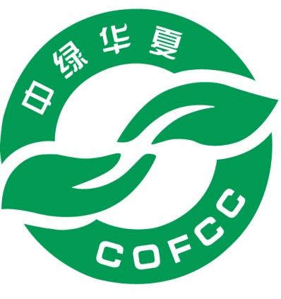

有机产品认证文件审核报告
（水产养殖和加工）

申请单位：
项目内容：

中绿华夏有机食品认证中心
地址：北京市海淀区学院南路59号 邮编：100081
官网：www.ofcc.org.cn E-mail：cofcc@126.com
一、水产养殖
序号 | 审核明细 | 审核结果  Y/N/NR | 备注
1 | 申请书、调查表内容、签字和盖章
2 | 营业执照副本复印件和组织机构代码证复印件
3 | 养殖/捕捞水域使用权证明文件
4 | 农户清单及农户管理制度（适用时）
5 | 养殖区域位置图
6 | 本年度养殖区域水环境质量检测报告
7 | 有机产品生产、加工规划
8 | 有机产品生产、加工、经营者的简介
9 | 有机产品生产、加工、经营者的管理方针和目标
10 | 管理组织机构图及其相关岗位的责任和权限
11 | 有机标识的管理
12 | 可追溯体系与产品召回
13 | 内部检查
14 | 文件和记录管理
15 | 客户投诉的处理
16 | 持续改进体系
17 | 水产养殖/捕捞技术规程
18 | 防止有机生产、加工和经营过程中受禁用物质污染所采取的预防措施
19 | 养殖产品捕捞规程及捕捞后的运输、宰杀加工、储藏等各道工序的规程
20 | 运输工具、机械设备及仓储设施的维护、清洁规程
21 | 防止有机产品与非有机产品混杂所采取的措施
22 | 标签及生产批号的管理规程
23 | 员工福利与劳动保护规程
24 | 苗种如外购时，提供购买苗种的购买单据及未使用三倍体、孤雌繁殖和基因工程等技术繁殖苗种的证明
25 | 苗种投放记录（品种、投放时间、数量）
26 | 所有饵料和添加剂的使用记录，包括种类、成分、使用时间及数量等
27 | 所有药物的使用记录，包括：产品名称、有效成分、使用原因、用药剂量、被治疗动物的识别方法、治疗数目、治疗起始日期、销售动物或其产品的最早日期
28 | 所有生产投入品的购买单据、产品说明书、台帐记录（来源、购买数量、使用去向与数量、库存数量等）
29 | 养殖流程图及各阶段的养殖时间
30 | 捕捞记录（时间、品种、数量、生产批号等）
31 | 销售记录与有机标识的使用管理记录
32 | 培训记录（时间、培训内容、参与人员、授课人员）
33 | 内部检查记录
34 | 产品召回记录
35 | 客户投诉处理记录
二、有机产品加工（适用时，对于收获后需进行加工的产品（以QS证为准），还需审核以下资料）
序号 | 审核明细 | 审核结果  Y/N/NR | 备注
1 | 有机产品加工调查表内容、签字和盖章
2 | QS证书复印件
3 | 加工厂行政位置图
4 | 厂区平面图及车间设备位置图（应标明加工厂周边环境、加工、包装车间、仓库及相关设备的分布）
5 | 本年度加工用水的检测报告（适用时）
6 | 委托加工合同（适用时）
7 | 各产品加工工艺流程图及各环节操作规程
8 | 产品的包装材料、方法和储藏等环节规程
9 | 废水、废渣等废弃物的处理规程
10 | 加工厂卫生管理与有害生物控制规程
11 | 原料的运输记录（运输工具、时间、原料名称、批次号、数量）
12 | 产品加工记录（工序名称、时间、原料名称、批次号、加工数量、出成率、成品数量）
13 | 添加剂、加工助剂的购买单据、产品说明书及台帐记录（来源、购买数量、使用数量、库存数量等）
14 | 产品出入库记录
15 | 机械设备清洁记录（时间、设备名称、清扫清洁方法、药剂名称、用量）
16 | 加工厂有害生物防治记录

审核结论
审核结论：
□申报文件完全符合有机产品认证要求。
□申报文件基本符合有机产品认证要求，但仍需补充相关文件（具体见补充材料清单）。
□申报文件中有严重不符合有机产品认证要求的内容，建议不予现场检查。
审核人： 日期：
□补充材料清单中要求的所有材料已补充完善。

审核人： 日期:

文件审核人员公正性和保密声明
为保证认证工作的公正性和保密性，本人做出以下承诺：
1. 本人与被审核企业不存在拥有企业股份等形式的直接经济利益关系，本人及家庭成员与被审核企业不存在雇佣关系或与被审核企业人员有亲密关系等形式的利益关系。本人不受被审核企业或其他利益相关方的任何公开或秘密的威胁影响，科学、公正、严谨地完成有关工作。
2. 未经企业书面许可，不以任何形式向第三方透漏被审核企业生产、经营状况及技术信息，除非以下情况：a.企业已公开的资料；b.国家法律法规要求时。

签名：

附件：补充材料清单
企业名称：
序号 | 补充内容
1
2
3
4
5
6
7
8
9
10

请务必注意：
1、请逐条予以补充或回复，材料寄出后及时咨询补充材料是否齐全有效。
2、 年 月 日为接受补充材料的截止日期，逾期视为自动放弃认证。
如有不明之处请随时与我们联系。
联系人：
电话：

